I часть.

Для работы с сегментами, проверила доступ к SSH-ключам. Но получила ошибку из-за того, что Python не мог найти библиотеки Greenplum . Поэтому выполнила команду для загрузки всех переменных окружения для Greenplum и добавила путь к Python-библиотекам Greenplum в переменную PYTHONPATH.
После командой python -c "import gppylib.commands; print('OK')" проверила, что библиотека gppylib.commands доступна для работы с командами на удаленных хостах.
Добавила настройки в файл .bashrc, чтобы переменные окружения загружались каждый раз автоматически.
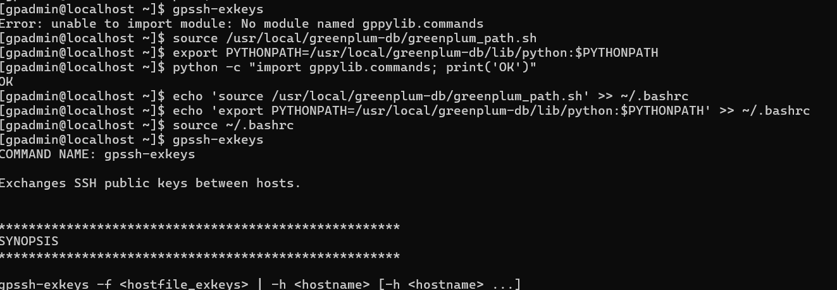

Произвела настройку SSH-доступа между узлами и выполнила команду запуска обмена ключами
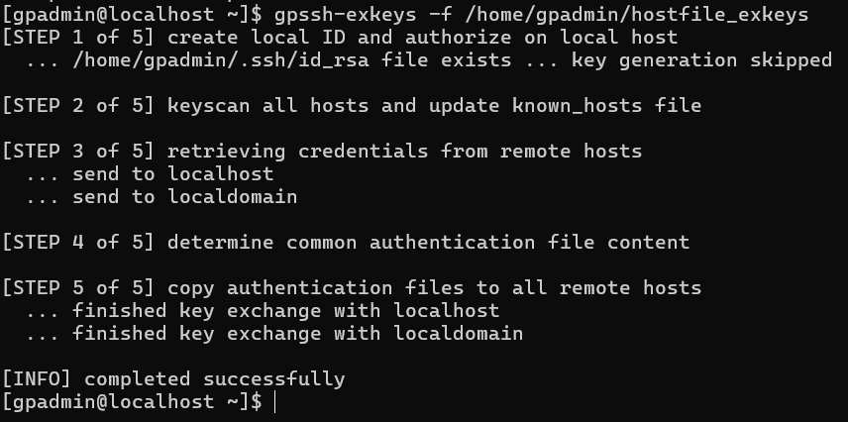

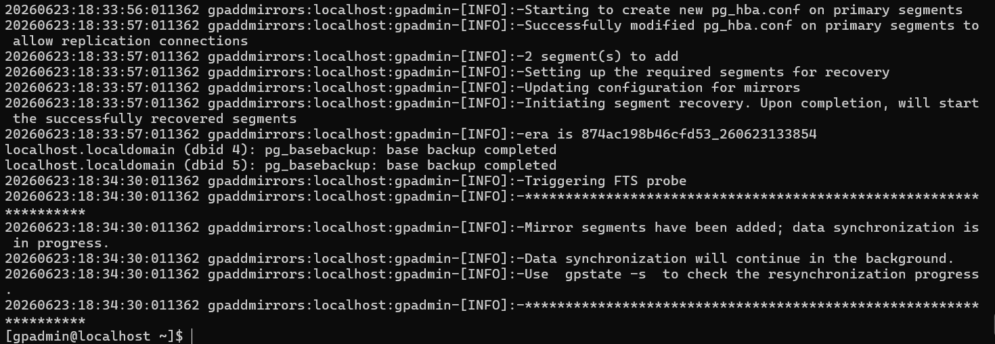
Далее создала зеркала для сегментов через gpaddmirrors с указанием пути: /home/gpadmin/data/mirror

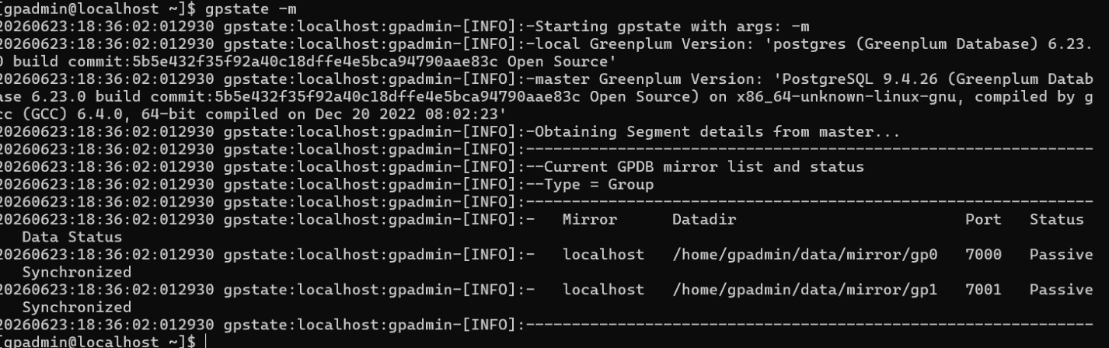
Проверила статус зеркал gpstate -m

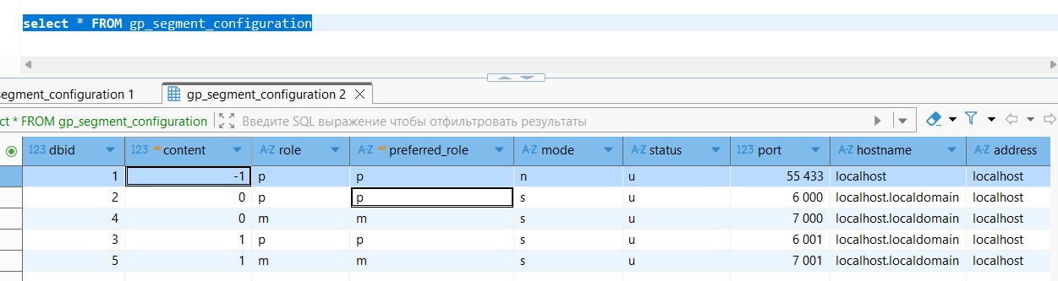
Проверила также статус репликации через системные утилиты

Настроить репликацию мастера не удалось, так как в инфраструктуре только один узел (192.168.50.47). Greenplum требует минимум два разных хоста для master и standby.
Далее занялась настройкой подключения к Grafana, указав хост и порт по которому подключаюсь.
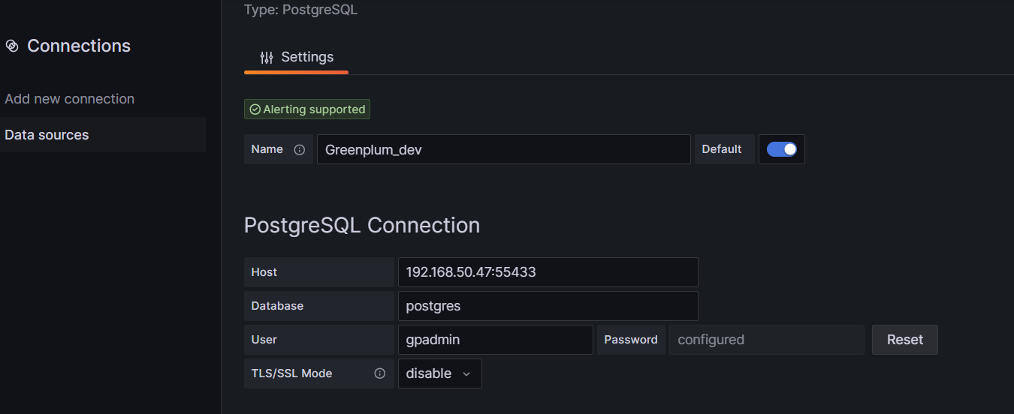

Чтобы собрать метрики через SQL-запросы в формате Prometheus, установила экспортер
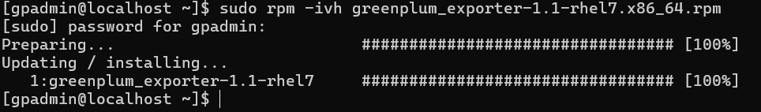
Также прокинула Prometheus на сервер и настроила его после
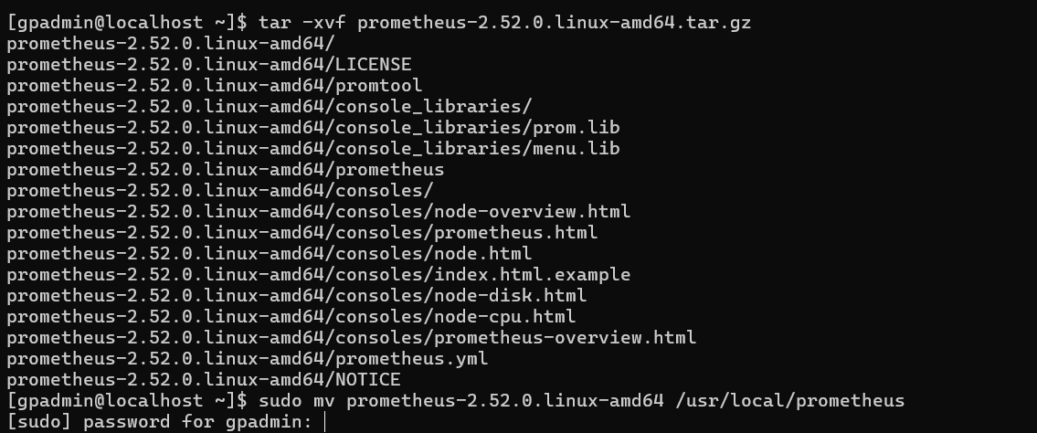

Создала подключение в Grafana
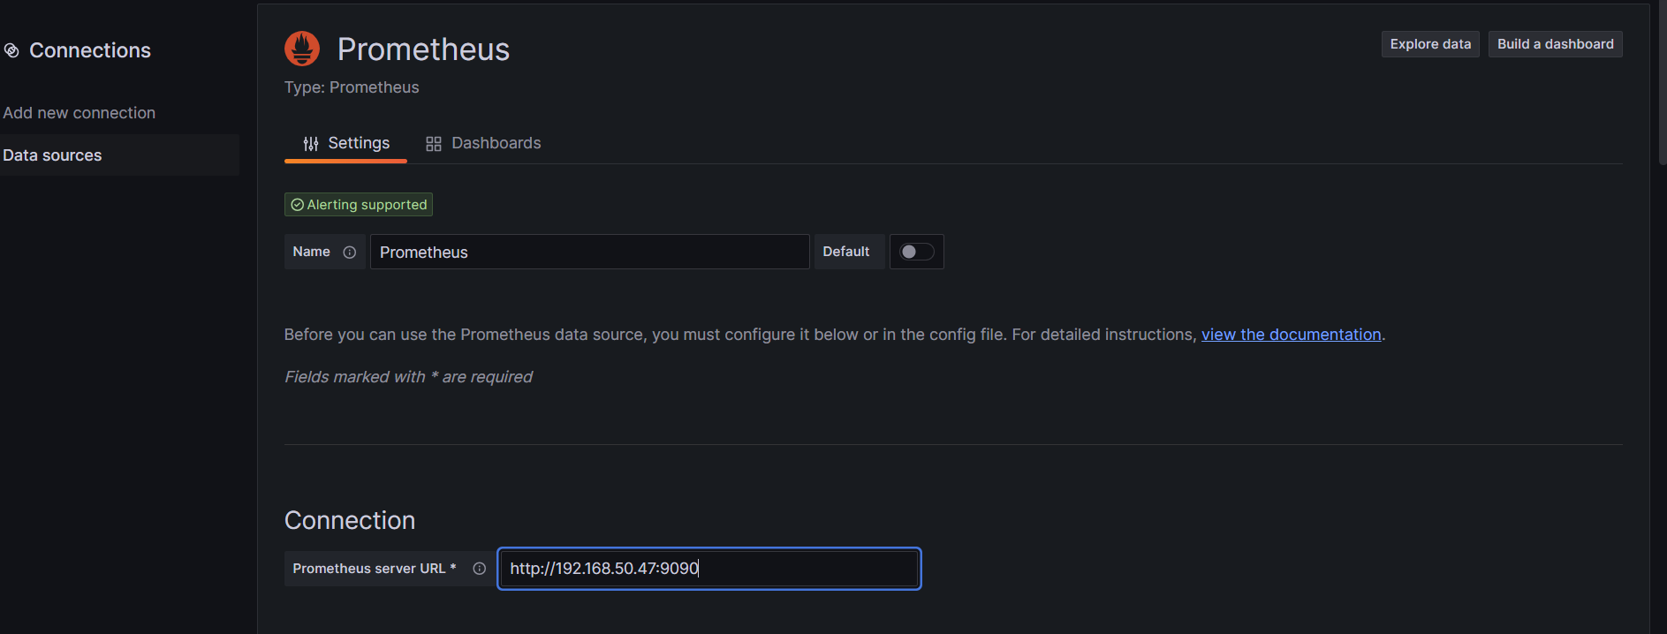
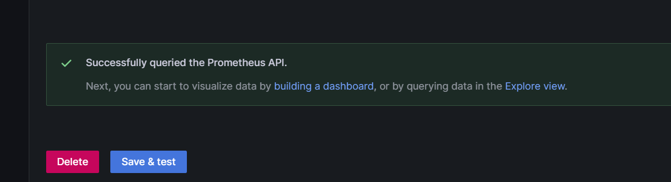

Настроила вот такой дашборд
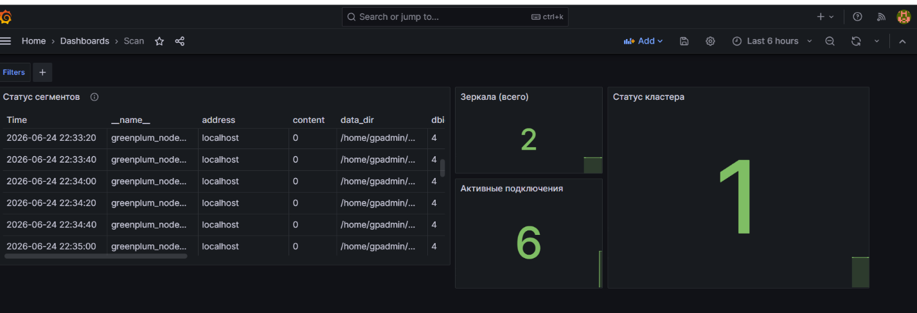

II часть.
Для начала проверила текущее состояние кластера
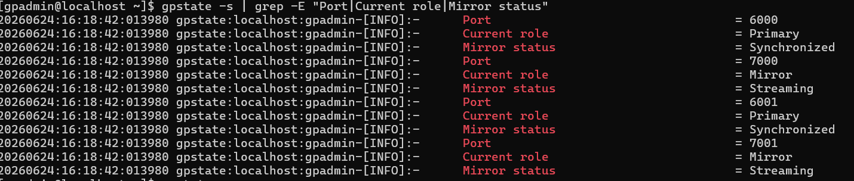
Решила остановить сегмент 0 (primary на порту 6000). Выполнила команду
/gpdata/gpdata1/gpsne0 stop -m immediate
Проверила, что кластер переключился на зеркало. Так как выполняла команду в DBeaver, то, следовательно, база данных работает
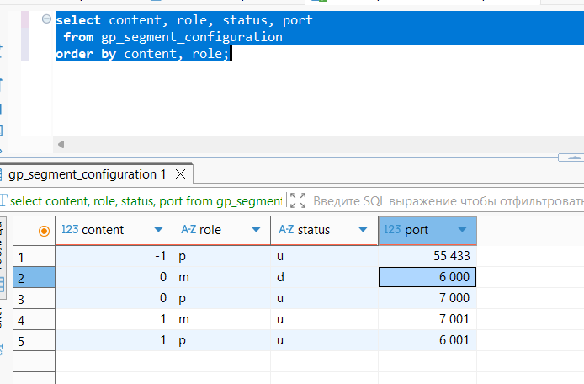

После выполнила восстановление сегмента
